ICS 点击此处添加ICS号
CCS此处添加中国标准文献分类号

DB31
上海市地方标准
DB 31/T ××××—XXXX

居家血液透析管理规范
Management Standards of home hemodialysis
（征求意见稿）
2023-05

×××× - ×× - ××发布
×××× - ×× - ××实施
上海市市场监督管理局 发布

- 目

目 次

前言 II
1 范围 1
2 规范性引用文件 1
3 术语和定义 1
4 缩略语 1
5 基本要求 1
6 职责要求 2
7 技术要求 4
8 医疗耗材配送与医疗废物处理 6
9 医疗质量管理与持续改进 6
附录A（规范性）居家血液透析患者应急情况来院流程 7
附录B（规范性）居家血液透析患者应急情况处理上报流程 8
附录C（资料性）居家血液透析知情同意书 9
附录D（资料性）居家血液透析家属承诺书 10

前 言
本文件按照GB/T1.1-2020《标准化工作导则 第1部分：标准化文件的结构和起草规则》的规定起草。
本文件的某些内容可能涉及专利。本文件的发布机构不承担识别专利的责任。
本文件由上海市卫生健康委员会提出并组织实施。
本文件由上海市医疗服务标准化技术委员会归口。
本文件起草单位：上海交通大学医学院附属仁济医院、复旦大学附属中山医院、上海中医药大学附属龙华医院。
本文件主要起草人：倪兆慧、丁小强、邓跃毅、顾乐怡、陆任华、周懿君、沈剑箫、赵莉、金海姣、章海芬、张斌、李振元、方燕、邵兴华、顾嘉祺、方炜、王琴、张伟明、牟姗、张继东、李卫平。

居家血液透析管理规范

- 范围
本文件规定了居家血液透析治疗的基本要求、职责要求技术要求、医疗耗材配送与医疗废物处理和医疗质量管理与持续改进。
本文件适用于综合性医院指导患者和家属进行居家血液透析。

- 规范性引用文件
下列文件中的内容通过文中的规范性引用而构成本文件必不可少的条款。其中，注日期的引用文件，仅该日期对应的版本适用于本文件；不注日期的引用文件，其最新版本（包括所有的修改单）适用于本文件。
GB 15982-2012 医院消毒卫生标准
YY 0572-2015 血液透析及相关治疗用水

- 术语和定义
下列术语和定义适用于本文件。
3.1 居家血液透析home hemodialysis
经过综合性医院的培训指导，患者在家中进行的血液透析治疗方式。

- 缩略语
下列缩略语适用于本文件。
4.1 HHD 居家血液透析 home hemodialysis
4.2 URR 尿素下降率 urea reduction rate
4.3 spKt/V 单室尿素清除指数single-pool Kt/V

5 基本要求
5.1 机构
5.1.1 设有血液透析室并经卫生行政部门批准登记的综合性医院。
5.1.2 应具有对接受HHD治疗的患者进行实时监控和急救的能力，并具有紧急救治绿色通道。
5.2 人员
5.1.2 应建立HHD团队，配备至少2名专职医生、2名专职护士和1名专职工程技术人员。
5.2.2 团队人员均应具备相关执业资格证书、血液净化从业资质，接受不少于6个月的HHD培训并通过考核。专职医生应具备主治医师及以上专业技术职称。HHD治疗应采用HHD中心主任负责制，由具有副主任医师及以上专业技术的医生负责指导和监督，由具有主治医师及以上专业技术职称的医生具体实施。护士长负责指导和监督，专职护士负责具体实施。
5.3 制度
    - 应遵照血液净化标准操作规程。
    - 应建立对HHD患者的培训和考核制度。培训分三个阶段：治疗前筛选阶段，血透中心培训与考
核阶段，HHD治疗阶段。培训时间至少6个月。
    - 应制定应急预案管理制度、紧急救治绿色通道制度。对治疗过程可能存在的风险建立应急预案，
建立绿色通道并保持畅通，建立HHD急救组。HHD患者如遇突发医疗情况，应按照预案进行处理，具体流程见附录A和附录B。
5.3.4 应制定医疗安全管理制度。治疗过程中，遇患者健康以外的突发情况，如血透相关设备故障、
断水、断电等，实时监控的医护人员应即刻响应及指导处理，必要时上门处理。

6 职责要求
6.1 医生
6.1.1 治疗前筛选阶段
6.1.1.1 对拟进入HHD的患者进行全面评估，和护士共同对患者完成培训前的面试和心理认知测试。
6.1.1.2 与患者本人及家属谈话，签署知情同意书和家属承诺书，具体内容参见附录C和附录D。
6.1.1.3 与护士、工程技术人员共同对患者家庭环境的布置和调整给出建议。在患者和其它团队成员之间起到协调作用。
6.1.1.4采集、登记患者的基本信息。
6.1.2 培训与考核阶段
6.1.2.1 查看患者，听取护士汇报，给出治疗方案和培训方法调整建议。
6.1.2.2对患者及家属进行培训，培训内容包括血液透析原理、药物应用、血透应急措施等。结合患者培训考核成绩及护士意见，评估患者是否适合进行HHD。
6.1.3 治疗阶段
6.1.3.1 运用互联网远程实时监控与患者进行互动，汇总患者透析相关数据，评估患者病情，调整透析处方。保持绿色通道畅通。HHD患者如遇突发医疗情况，对通过绿色通道来院的患者进行应急处理。
6.1.3.2 定期随访和评估，并做好记录。依据患者病情及辅助检查结果及时调整治疗方案。
6.1.3.3 根据患者具体情况，给出药物处方、费用和耗材账单。
6.1.3.4 定期对患者进行持续培训和指导，针对治疗过程中出现的问题进行专门培训。
6.2 护士
6.2.1 治疗前筛选阶段
协助医生综合评估患者是否适合进行HHD，共同评估患者居住环境，提出专业建议。
6.2.2 培训与考核阶段
6.2.2.1 按照各项规章制度执行各项操作流程。
6.2.2.2 遵照医嘱执行患者的透析方案。
6.2.2.3对患者及家属进行培训，培训内容分理论培训和操作培训。理论培训包括无菌概念、血管通路护理、日常饮食营养等方面。操作培训分示范指导、实训操作及考核三个阶段，内容包括血透机的使用、透析器及管路的预冲、内瘘穿刺、上下机及透析期间生命体征的监测，应急情况处理等。与医生、工程技术人员共同评估患者其是否适合进行HHD。
6.2.2.4 采集并登记HHD相关网络信息。
6.2.2.5 患者培训期间做好交接班工作。
6.2.3治疗阶段
6.2.3.1 运用互联网远程实时监控，核对透析处方、观察具体操作和治疗过程中患者生命体征变化。与患者进行互动，及时为患者提供指导、帮助，保障治疗安全。
6.2.3.2 紧急情况下为患者提供远程帮助，协助处理并发症，对来电做好记录。必要时至患者家中协助处理紧急情况。
6.2.3.3 定期到患者家中进行家访、评估及再培训。填写HHD患者家访记录单，及时与医生和工程技术人员进行沟通。
6.2.3.4 配合医生共同对通过绿色通道来院的患者进行应急处理。
6.2.3.5 定期对患者进行持续培训和指导，针对治疗阶段中出现的问题进行再培训。
6.3 工程技术人员
6.3.1 治疗前筛选阶段
6.3.1.1对患者居家环境进行评估，判断现有的居家环境是否适合血透机和水处理机的搬运和安置。
6.3.1.2对患者家中供水、供电进行评估，检测患者家中现有水压、电压是否符合血透机和水处理机的使用要求。
6.3.1.3 对患者家中自来水水样进行采集，对水质进行评估。
6.3.1.4 与医生和护士共同讨论并制定患者居家改建方案，协助医生和护士做好患者和家属的告知和沟通。
6.3.2 培训与考核阶段
6.3.2.1 负责患者家中水、电线路铺设指导，血透机、水处理机的安装指导、消毒、测试，透析用水水质检测，网络监控设备安装调试。
6.3.2.1 对患者及家属进行培训，培训内容包括血透机及水处理机日常维护及报警处理，透析用水余氯及硬度监测。
6.3.3 HHD治疗阶段
6.3.3.1 运用互联网远程监护，实时观察患者治疗开始前的水质检测、机器消毒测试操作，与患者互动并提供帮助。
6.3.3.2 紧急情况下为患者提供远程帮助，对来电做好记录。必要时至患者家中协助处理紧急情况。
6.3.3.3 定期到患者家中进行家访，开展透析用水检测和环境评估，填写患者家访及保养记录单，及时与医生和护士进行沟通。
6.3.3.4 定期对患者进行持续培训和指导，针对治疗阶段中出现的问题进行再培训。
6.4 医护宣教
6.4.1 治疗前筛选阶段
6.4.1.1 医生应让患者和家属全面了解HHD治疗的可行性、风险及患者和家属的职责，并签署知情同意书和家属承诺书，内容参见附录C和附录D。
6.4.1.2 医生应告知患者和家属配合信息采集、评估及登记工作。
6.4.1.3 医生应告知患者和家属配合团队人员实地考察居所环境，并配合完善改建（详见6.3.1）。
6.4.2 培训与考核阶段
6.4.2.1 医护应告知患者和家属配合团队人员完成相关培训及考核（详见6.1.2、6.2.2、6.3.2）。
6.4.2.2 医护应告知患者和家属配合进行居家改装，包括水、电线路铺设，网络监控设备安装调试，血透机、水处理机的安装、消毒、测试，透析用水水质检测等，做好治疗准备。
6.4.3治疗阶段
6.4.3.1 医护应告知患者，每次治疗必须有家属陪护，并按照透析处方进行HHD治疗。
6.4.3.2 医护应告知患者及家属，在透析过程中，保持互联网远程实时监控通畅，及时按照医生和护士的指导进行操作及调整。如遇紧急情况立即来院救治。
6.4.3.3 医护应告知患者认真填写HHD治疗记录单，按照医嘱定期检验检查，及时汇报病情，并遵照透析处方及诊疗方案开展治疗。
6.4.3.4 工程技术人员应告知患者和家属按要求进行血透机及水处理设备的常规消毒及维护。如遇特殊情况及时反馈。
6.4.3.5 护士应告知患者和家属按要求处理医疗废物。
6.4.3.6 医护应告知患者和家属配合团队人员定期家访。
6.3.4.7 医护应告知患者和家属，治疗期间，如遇由医疗机构提供的HHD相关设备出现故障，患者和家属有义务及时通知HHD相关人员，相关人员应及时给予相应维修处理。

7 技术要求
7.1 患者要求
7.1.1 经专科医生评估，需要并适合进行维持性血液透析的终末期肾病患者。
7.1.2 已建立功能良好的血管通路，超声测定的内瘘血流量超过500ml/min。
7.2 家庭环境要求
7.2.1 有合适的家庭空间和设施，额定电压220v，应具有符合水处理机要求的给水进口压和给水流量，有相对独立的空间，面积不小于4m²。
7.2.2 HHD治疗区域应达到GB 15982-2012中规定的Ⅲ类环境要求。
7.3 水质要求
透析用水处理设备的产水水质应符合YY0572-2015的要求。
7.4 HHD治疗处方
医生根据患者的具体情况在治疗前制定治疗处方，应包括治疗模式、血流量、超滤量、超滤速度、治疗时间、抗凝剂的使用等。
7.5 血液透析充分性评估
7.5.1 评估频次
医生应至少每3个月对患者的血液透析充分性进行1次评估。
7.5.2 评估指标
7.5.2.1 临床综合指标包括临床症状、体征、干体重、辅助检查（血液生化指标和影像学检查）以及营养指标。临床症状包括食欲、体力；体征包括水肿、血压；血液生化指标包括血常规、电解质酸碱指标、血钙、血磷、甲状旁腺激素、肝功能、血脂、血糖等；营养指标包括血清白蛋白、转铁蛋白饱和度、铁蛋白等；影像学检查包括胸片、心脏超声检查等。以上指标应控制在下列范围内：
a）透析前血压60岁以下患者小于140/90mmHg，60岁以上患者小于160/90mmHg；
b）血红蛋白不小于110g/L,但不超过130g/L；
c）血钙控制在2.1-2.5mmol/L；
d）血磷控制在1.13-1.78mmol/L；
e）甲状旁腺激素维持在正常上限的2-9倍，较理想水平为150-300pg/ml；
f）白蛋白控制在不小于4.0g/dl；
g）转铁蛋白饱和度控制在20%-50%；
h）铁蛋白控制在200-500ug/L。
7.5.2.2 尿素清除指标包括URR、 spKt/V，URR采用式（1）计算， spKt/V采用式（2）计算：
URR=[（BUN0-BUN）/BUN0]×100% …………………………………………………………式（1）
式中：
BUN0：透前血尿素氮，单位为mmol/L或mg/dl
BUN：透后血尿素氮，单位为mmol/L或mg/dl

spKt/V=-ln（R-0.008T）+（4-3.5R）×UF/BW……………………………………………式（2）
式中：
R：透后血尿素氮/透前血尿素氮，无单位
T：治疗时间，单位为小时
UF：超滤量，单位为L
BW：透后体重，单位为kg
7.5.3 透析充分性评估标准
a）患者自我感觉良好；
b) 透析并发症较少，程度较轻；
c) 患者血压和容量状态控制较好。透析间期体重增长不超过干体重5％，透前血压小于160/90mmHg且大于120/70mmHg；
d) 血电解质和酸碱平衡指标基本维持于正常范围；
e) 营养状况良好；
f) 血液透析溶质清除较好。小分子溶质清除指标单次血液透析URR≥65％， spKt/V≥1.2；目标值URR为70%，spKt/V为1.4。
7.6 HHD访视
7.6.1 HHD访视分互联网远程监护、家访、患者来院访视三种形式。
7.6.2 在每次治疗过程中,HHD团队应进行互联网远程监护。监护内容应包括：
a) 透析处方、治疗参数、体温、血压、心率和治疗前后体重等；
b) 透析不良事件；
c) 团队通过可视化软件随访患者情况，汇总患者透析相关数据，评估患者病情，调整透析处方。
7.6.3 对刚进入HHD治疗阶段的患者，前3次透析治疗HHD团队成员每次应进行家访。治疗第1个月每周至少1次家访，之后每个月至少1次。病情出现变化的患者，按需增加家访频次。家访内容应包括：
a) 测量血压、心率、体重，检查每次透析记录情况；询问临床症状、内瘘穿刺、血透管路安装、透析处方执行情况及透析并发症、合并用药等；
b) 透析通路检查；
c) 按血液净化标准操作规程要求进行水质检测；
d) 按照访视情况，并结合检验检查结果，及时相应调整治疗方案并反馈；
e）做好家访记录。
7.6.4 HHD团队应告知患者至少每月来院访视1次，来院访视内容应包括：
a) 测量血压、心率；询问临床症状、内瘘穿刺、血透管路安装、透析处方执行情况及透析并发症、合并用药等；
b) 透析通路检查；
c) 按血液净化标准操作规程要求进行检验检查；
d) 按照访视情况，并结合检验检查结果，及时相应调整治疗方案并反馈；
e）做好来院访视记录。
8 医疗耗材配送与医疗废物处理
8.1 医疗耗材配送
医生下达透析处方后，护士根据处方统计、核查耗材，并送至患者家中，由患者核查耗材并签收。
8.2 医疗废弃物处理要求
HHD医疗废弃物的管理应参照《医疗废物管理条例》《医疗废物分类目录》的要求进行分类管理、封闭转运。

9 医疗质量管理与持续改进
按血液净化标准操作规程要求，定期评价相关感染管理、血液透析质量、血液透析并发症管理的质控指标，定期对患者进行医疗质量管理指标检测，持续改进医疗质量。按照《医疗机构病历管理规定》管理患者病历资料。

附 录 A
（规范性）
居家血液透析患者应急情况处理流程
图A 规定了患者应急情况处理流程。

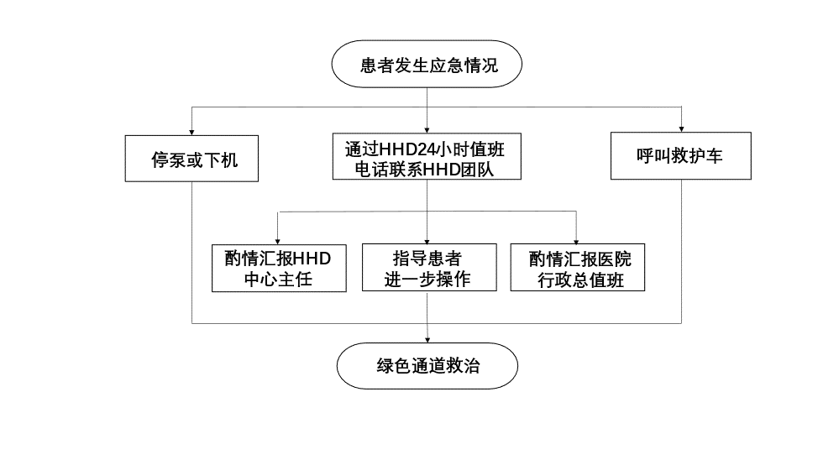
图A HHD患者应急情况处理流程

附 录 B
（规范性）
居家血液透析患者应急情况医院处理流程
图B 规定了患者来院后医院开启绿色通道进行应急处理的流程。

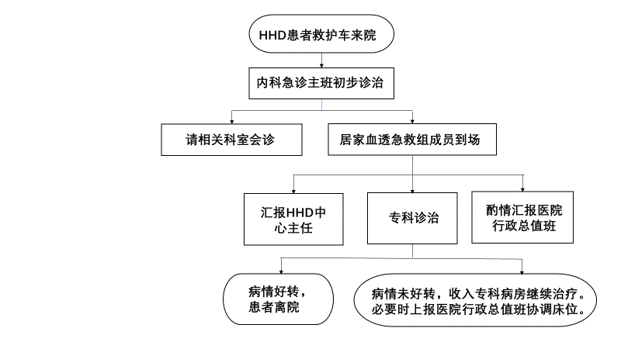
图B HHD患者应急情况医院处理流程

附 录 C
（资料性）
居家血液透析知情同意书
图C.1给出了HHD患者及家属的知情同意书。

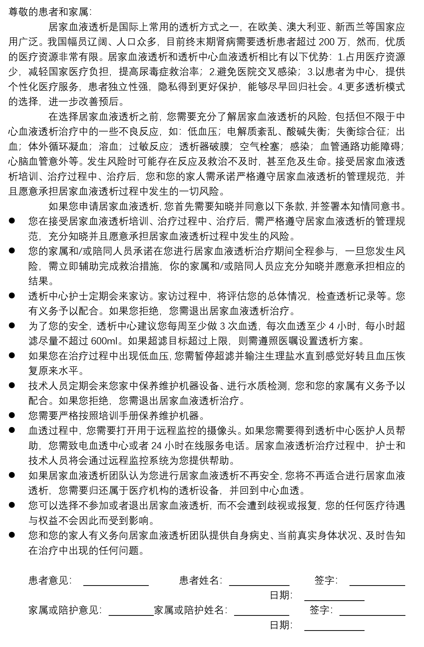
图C.1 居家血液透析知情同意书

附 录 D
（资料性）
居家血液透析家属承诺书
图D.1给出了居家血液透析家属承诺书。

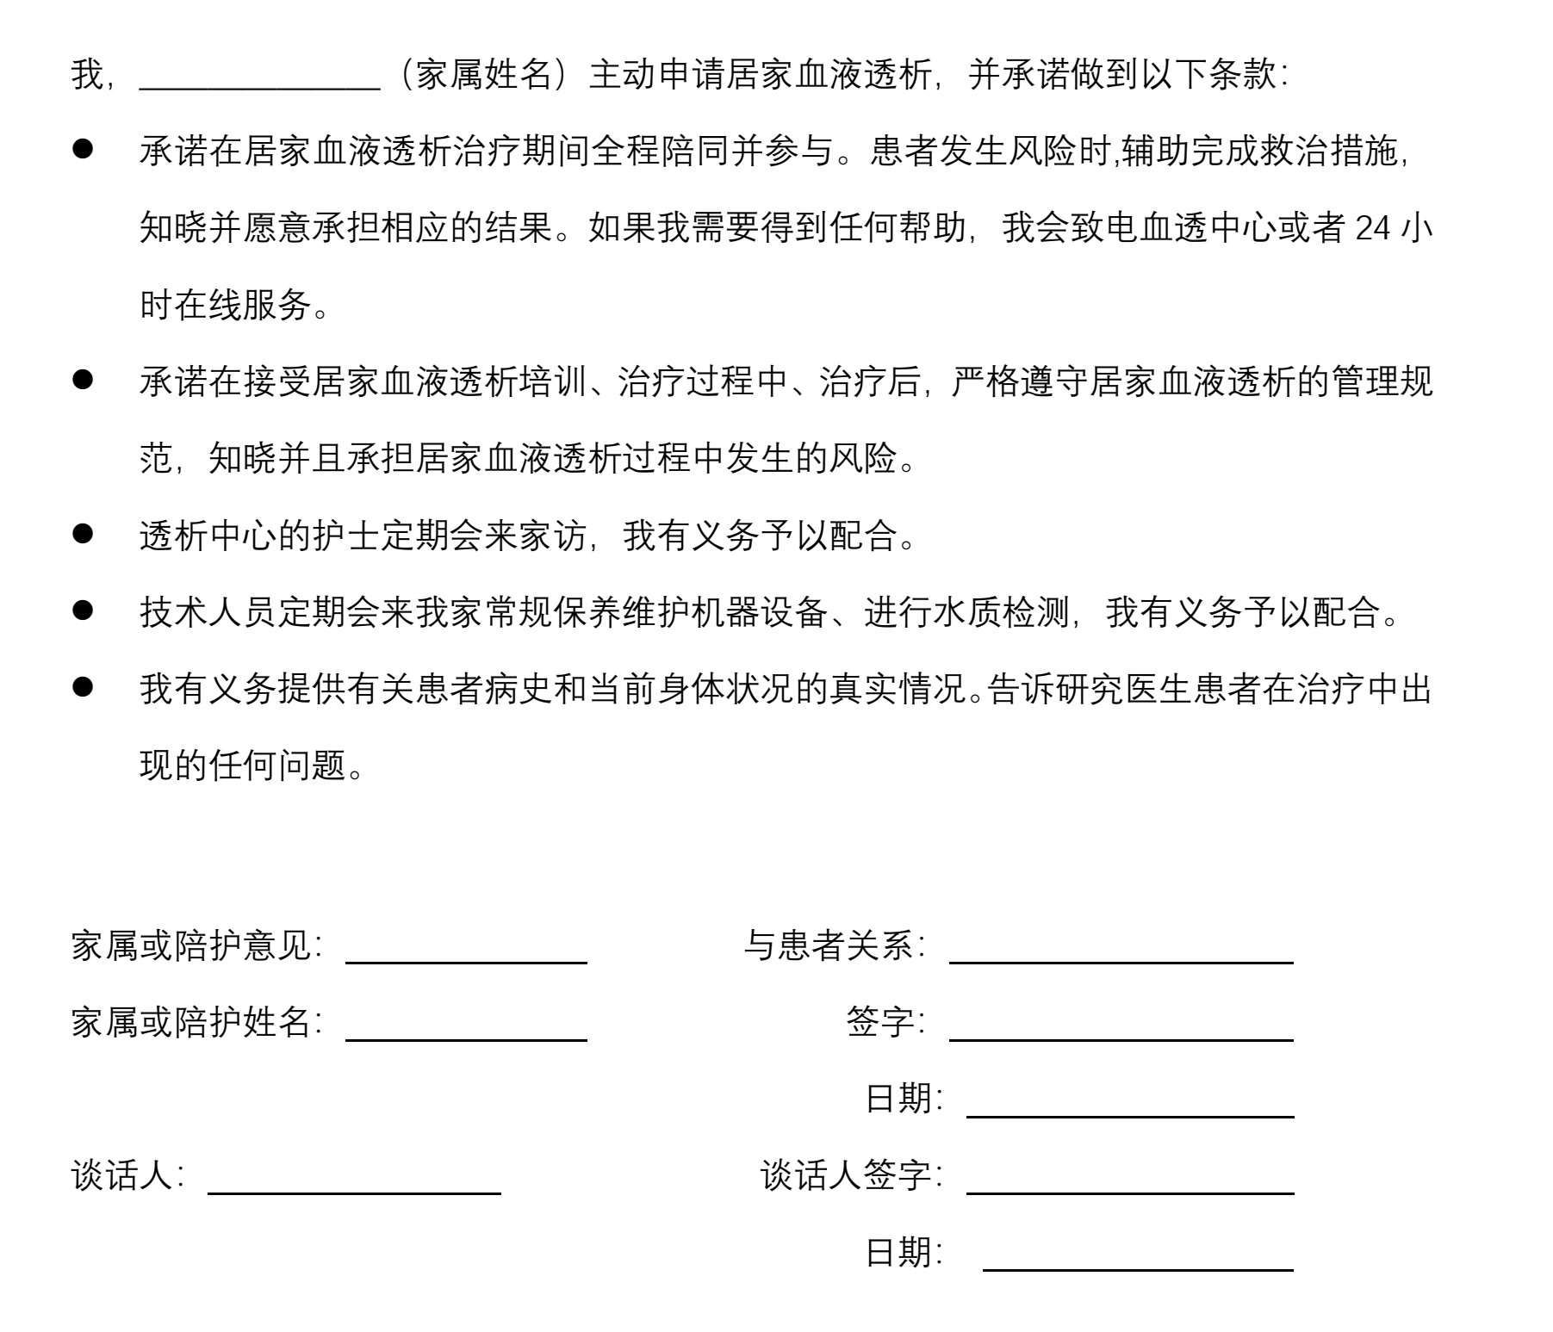
D.1居家血液透析家属承诺书

参考文献
[1]《医疗机构血液透析室基本标准》，卫医政发[2010]32号。
[2]《医疗机构血液透析室管理规范》，卫医政发[2010]35号。
[3]《卫生部关于对医疗机构血液透析室实行执业登记管理的通知》，卫医政发[2010]32号。
[4]《国家卫生健康委办公厅关于印发血液净化标准操作规程（2021版）的通知》，国卫办医函[2021]552号。
[5]《医疗废物管理条例（2011修订）》，中华人民共和国国务院令[2011]380号。
[6]《关于印发医疗废物分类目录（2021年版）的通知》，国卫办医函[2021]238号。
[7]《医疗机构病历管理规定（2013版）》，国卫医发[2013]31号。

